9. Elektronická fakturace
Elektronickou fakturací rozumíme elektronické předávání účetních dokladů. Elektronické faktury mohou mít dvojí podobu:
- Elektronické faktury zpracovatelné automatizovanými nástroji (tzv. e-faktury): veškeré údaje v nich jsou v digitálním formátu a díky tomu mohou být zpracovány automaticky. Tato faktura je automaticky přenesena od výstavce/poskytovatele služeb příslušnému příjemci faktury do jeho aplikací, které ji vyřizují.
- Elektronické faktury ve formátu nevhodném pro automatizované zpracování dat: jedná se o faktury zaslané jako text klasickým e-mailem nebo faktury zaslané jako e-mailová příloha (např. v PDF formátu).

Hlavní zjištění

- Tři čtvrtiny firem s 10 a více zaměstnanci v Česku vystavily a zaslaly v lednu 2017 fakturu elektronickou cestou. V loňském šetření bylo takových subjektů 61 %, ale protože došlo k přeformulování otázky, nejsou výsledky plně srovnatelné.
- Firmy v lednu 2017 častěji vystavovaly elektronické faktury ve formátu, který neumožňoval jejich automatizované zpracování, jednalo se např. o faktury zaslané emailem či jako jeho příloha v PDF formátu (69 %). Plně automatizované faktury (tzv. e-faktury) zaslalo na začátku letošního roku 18 % firem, tedy přibližně čtyřikrát méně než neautomatizované faktury. E-faktury zasílaly v lednu 2017 častěji velké firmy s více než 250 zaměstnanci (39 %) a z hlediska odvětvového je vystavovaly nejčastěji subjekty působící v automobilovém průmyslu, ve velkoobchodě či v informačních a komunikačních činnostech.
- Faktury pouze v elektronické podobě ve formátu zpracovatelném automatizovanými nástroji (tzv. e-faktury) vystavovalo v lednu 2017 velmi malé množství firem (5 %). Nejčastěji to byly subjekty působící v potravinářském, nápojovém a tabákovém průmyslu (16 %). Spočítáme-li průměrný podíl automatizovaných e-faktur zaslaných firmami na celkovém počtu jimi zaslaných faktur, vychází pro firmy s 10 a více zaměstnanci na 8 %. Středně velké firmy zasílaly průměrně 10 % plně automatizovaných e-faktur a velké firmy dokonce 18 % těchto faktur. Relativně nejvyšší podíl e-faktur na celkovém počtu vystavených faktur měly v lednu 2017 firmy působící v automobilovém průmyslu a také subjekty působící v odvětví Informační a komunikační činnosti, především v telekomunikacích.
- Poměrně vysoký podíl firem působících v ČR stále vystavuje daňové doklady pouze klasickou cestou v papírové podobě (23 %). Jsou to častěji malé subjekty (26 %) než velké (10 %) a podle převažující ekonomické činnosti jich nalezneme nejvíce ve stravování a pohostinství (36 %), v maloobchodě (33 %) a činnostech v oblasti nemovitostí (32 %).
- Vystavené faktury lze také přikládat do zpráv zasílaných prostřednictvím datových schránek. Datovou schránkou zaslalo fakturu v lednu 2017 pouhých 5,6 % všech firem, častěji se jednalo o velké subjekty (11 %). Datovou schránkou zasílaly v roce 2017 faktury nejčastěji firmy působící v telekomunikačních činnostech (21 %), nejméně často naopak velkoobchody (2,9 %) či dopravní firmy (3,5 %).
- Stejně tak jako v případě vystavování elektronických faktur, tak u jejich přijímání platí, že firmy častěji přijímají faktury ve formátu neumožňujícím jejich automatizované zpracování. Více než 88 % firem přijalo v lednu elektronické faktury, 82 % jich bylo ve formátu nevhodném pro automatizované zpracování a téměř 30 % firem přijalo ve stejném období plně automatizované e-faktury.
- Plně automatizované e-faktury přijalo v lednu 2017 přibližně třikrát méně firem než elektronické faktury ve formátu nevhodném pro automatizované zpracování. Přijímaly je častěji velké subjekty (43 %) a z hlediska odvětví firmy působící v automobilovém průmyslu a v obchodě.
Graf 9.1: Firmy v ČR zasílající faktury prostřednictvím datových schránek
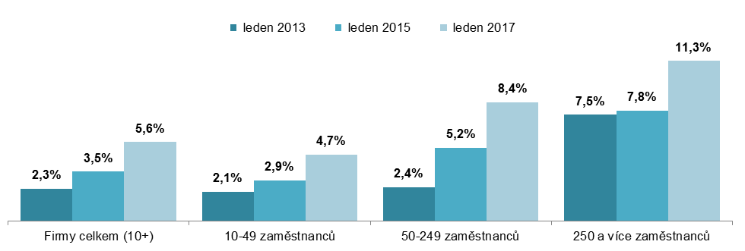
podíl na celkovém počtu firem v dané velikostní skupině v daných letech

Tab. 9.1: Využití elektronické fakturace v podnikatelském sektoru ČR, leden 2017
 | Firmy zasílající faktury v elektr. podobě celkem | Formát zasílaných elektronických faktur: |  | Firmy zasílající faktury prostř. datových schránek | Firmy přijímající faktury v elektr. podobě celkem | Formát přijímaných elektronických faktur:
 |  | standardi-zovaný formát umožňující jejich automati-zované zpracování | jiný formát neumožňu-jící jejich automati-zované zpracování |  |  | standardi-zovaný formát umožňující jejich automati-zované zpracování | jiný formát neumožňu-jící jejich automati-zované zpracování
Firmy celkem (10+) | 74,8 | 18,4 | 69,4 | 5,6 | 88,3 | 29,6 | 81,9
Velikost firmy
10–49 zaměstnanců | 72,0 | 16,1 | 67,0 | 4,7 | 86,9 | 28,1 | 80,4
50–249 zaměstnanců | 83,9 | 24,0 | 77,6 | 8,4 | 93,3 | 33,0 | 86,7
250 a více zaměstnanců | 89,1 | 38,6 | 82,2 | 11,3 | 94,2 | 42,9 | 90,4
Odvětví (ekonomická činnost)
Zpracovatelský průmysl | 79,8 | 21,8 | 72,8 | 4,9 | 90,8 | 30,5 | 84,7
Výroba a rozvod energie, plynu, tepla | 78,7 | 20,8 | 71,3 | 10,6 | 88,1 | 29,6 | 83,2
Stavebnictví | 68,7 | 13,9 | 65,2 | 5,9 | 85,8 | 25,6 | 80,8
Obchod a opravy motorových vozidel | 81,7 | 20,7 | 76,4 | 6,7 | 90,1 | 41,4 | 80,1
Velkoobchod | 84,0 | 24,3 | 79,0 | 2,9 | 90,9 | 30,4 | 86,1
Maloobchod | 62,3 | 20,0 | 56,9 | 4,7 | 84,3 | 33,6 | 72,9
Doprava a skladování | 57,8 | 13,5 | 53,9 | 3,5 | 87,6 | 35,7 | 77,4
Ubytování | 83,3 | 16,1 | 78,1 | 8,8 | 88,0 | 32,9 | 77,7
Stravování a pohostinství | 58,7 | 12,8 | 54,9 | 5,7 | 77,7 | 26,6 | 69,2
Činnosti cestovních agentur a kanceláří | 88,2 | 16,7 | 84,8 | 6,7 | 89,6 | 36,0 | 81,4
Audiovizuální činnosti; vydavatelství | 90,2 | 22,0 | 84,4 | 10,1 | 96,8 | 32,5 | 93,6
Telekomunikační činnosti | 94,5 | 25,9 | 87,3 | 21,0 | 97,9 | 35,8 | 95,1
Činnosti v oblasti IT | 87,6 | 23,3 | 79,4 | 11,2 | 93,4 | 27,3 | 89,9
Činnosti v oblasti nemovitostí | 63,7 | 8,3 | 60,3 | 5,3 | 85,4 | 18,5 | 77,9
Profesní, vědecké a technické činnosti | 80,8 | 11,5 | 76,1 | 9,9 | 92,5 | 24,2 | 89,7
Ostatní administrativní a podpůrné činnosti | 70,0 | 15,7 | 65,5 | 4,4 | 79,6 | 25,4 | 75,2
podíl na celkovém počtu firem v dané velikostní a odvětvové skupině (v %)
Graf 9.2: Zasílání plně automatizovaných faktur (tzv. e-faktur) firmami v ČR podle odvětví, leden 2017
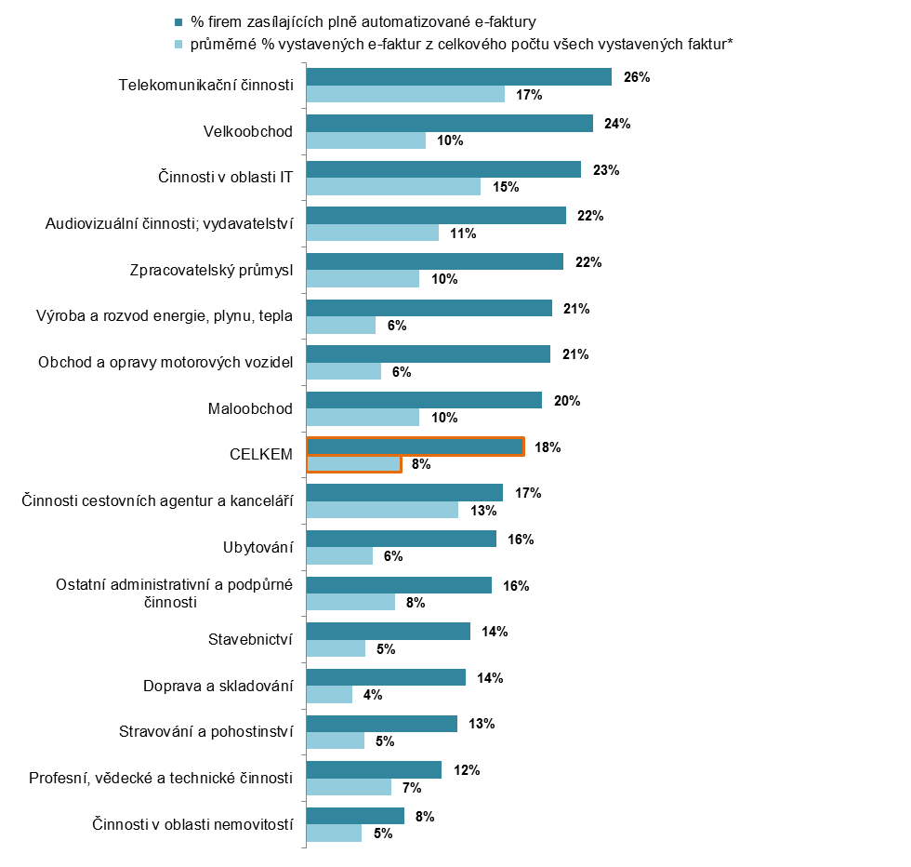
*jedná se o průměrný podíl e-faktur zaslaných firmami ve standardizovaném formátu určeném pro automatizované zpracování dat na celkovém počtu jimi vystavených a zaslaných faktur v lednu 2017

Zdroj: Český statistický úřad 2017

Jednalo se o firmy, které v lednu 2017 vystavily a zaslaly pouze elektronické faktury ve standardizovaném formátu umožňujícím automatizované zpracování dat a zároveň nezaslaly žádné další typy faktur.

